Géométrie
Objectif : Construire des perpendiculaires avec le compas
Rappel : | Si 2 lignes droites se coupent en formant des angles droits, on dit qu’elles sont perpendiculaires.  Exemple : ► Les droites g et f sont perpendiculaires. | 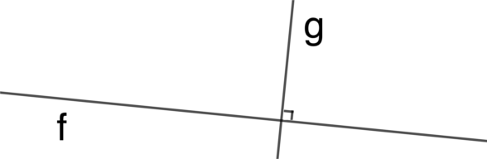

1 – Des perpendiculaires avec le compas ! Voyons comment s’y prendre…
Voici le guide de construction. Lis-le en entier avant de commencer la construction.
Pour mieux comprendre ce qui est demandé, tu peux ensuite faire un dessin à main levée sur une autre feuille.
1. J’ai tracé une droite d et placé un point K sur cette droite.  2. Ouvre ton compas entre 2 et 3 cm.  3. Prends K comme centre, et trace 2 arcs de cercle qui coupent la droite d.  4. Nomme J et L les intersections.  5. Ouvre ton compas de 1 cm de plus.  6. Avec J puis L comme centres, trace 2 arcs de cercle qui se croisent.  7. Appelle ce point d’intersection C.  8. Trace la ligne droite qui passe par les points K et C. Appelle-la e. | 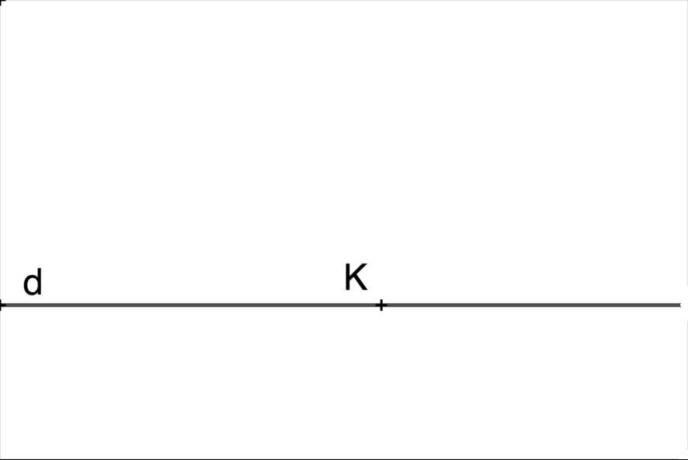
Que peux-tu dire des droites d et e ? …………………………………………………………….

2 – Comment faire si le point K est en dehors de la ligne droite d ?
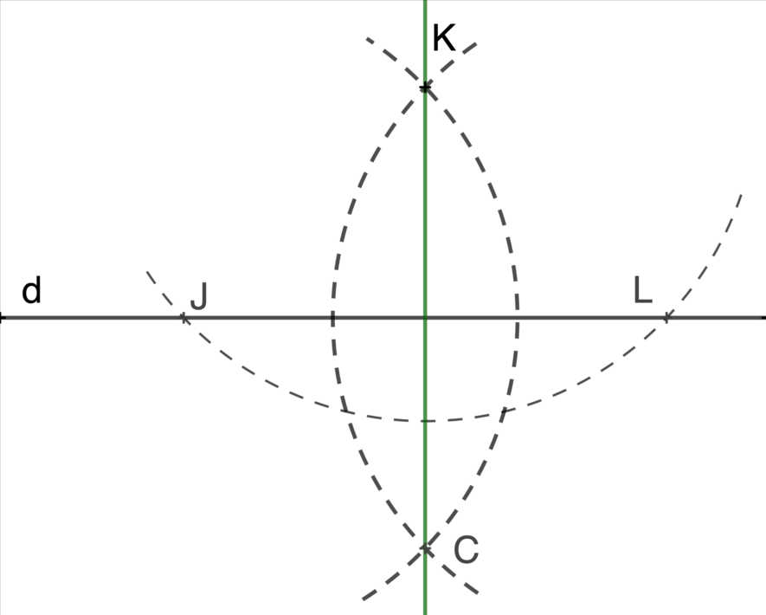 | 1. Trace une droite d.  2. Place un point K au-dessus de cette droite.  3. En prenant K comme centre, trace un arc de cercle qui coupe la droite d en 2 points : J et L.  4. Appelle ces points d’intersection J et L.  5. En prenant successivement J puis L comme centre, trace 2 arcs de cercle passant par K : ils se croisent en K et en C.  6. Trace la ligne droite qui passe par les points K et C.  Tu peux maintenant construire tout cela toi-même en plus grand à la page suivante.

Que peux-tu dire des segments [JL] et [KC] ? ……………………………………………………….
3 – Des angles droits à la pelle !
1. Trace un cercle et appelle son centre K.
2. Ajoute un diamètre [DB].
3. Place un point A où tu voudras sur le cercle.
4. Trace les segments [DA] et [BA].
5. Trace le diamètre [AC].
6. Trace les segments [DC] et [BC]

Que peux-tu dire des segments [DA] et [BA] ? ……………………………………………….….
Combien d’angles droits le quadrilatère ABCD possède-t-il ? ……………………………………
…………………………………………………..
Quel nom plus précis peux-tu donner au quadrilatère ABCD ? …………………………...
…………………………………………………..

Corrigé

1 – Des perpendiculaires avec le compas ! Voyons comment s’y prendre…
Voici le guide de construction. Lis-le en entier avant de commencer la construction.
Pour mieux comprendre ce qui est demandé, tu peux ensuite faire un dessin à main levée sur une autre feuille.
1. J’ai tracé une droite d et placé un point K sur cette droite.  2. Ouvre ton compas entre 2 et 3 cm.  3. Prends K comme centre, et trace 2 arcs de cercle qui coupent la droite d.  4. Nomme J et L les intersections.  5. Ouvre ton compas de 1 cm de plus.  6. Avec J puis L comme centres, trace 2 arcs de cercle qui se croisent.  7. Appelle ce point d’intersection C.  8. Trace la ligne droite qui passe par les points K et C. Appelle-la e. | 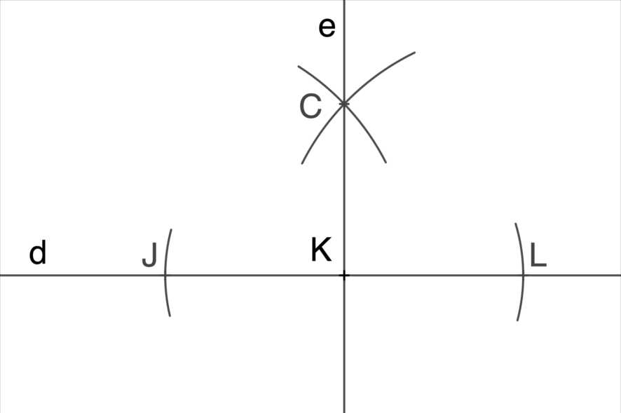
Que peux-tu dire des droites d et e ? Les droites d et e sont perpendiculaires puisqu’elles se coupent en formant des angles droits.

3 – Des angles droits à la pelle !
1. Trace un cercle et appelle son centre K.  2. Ajoute un diamètre [DB].  3. Place un point A où tu voudras sur le cercle.  4. Trace les segments [DA] et [BA].  5. Trace le diamètre [AC].  6. Trace les segments [DC] et [BC]  Que peux-tu dire des segments [DA] et [BA] ?  Ils sont perpendiculaires.  Combien d’angles droits le quadrilatère ABCD possède-t-il ? Il en possède 4.  Quel nom plus précis peux-tu donner au quadrilatère ABCD ?  C’est un rectangle (puisqu’il a 4 angles droits). | 